**Центр довузовского образования**

**Института дополнительного профессионального образования**

***приглашает***

***на экскурсии в Музей геологии и минералогии института естественных наук УдГУ***

Уважаемые друзья!

Вас ждет

* Большое количество экспонатов;
* Практические занятия в музее;
* Опытные знатоки-экскурсоводы.

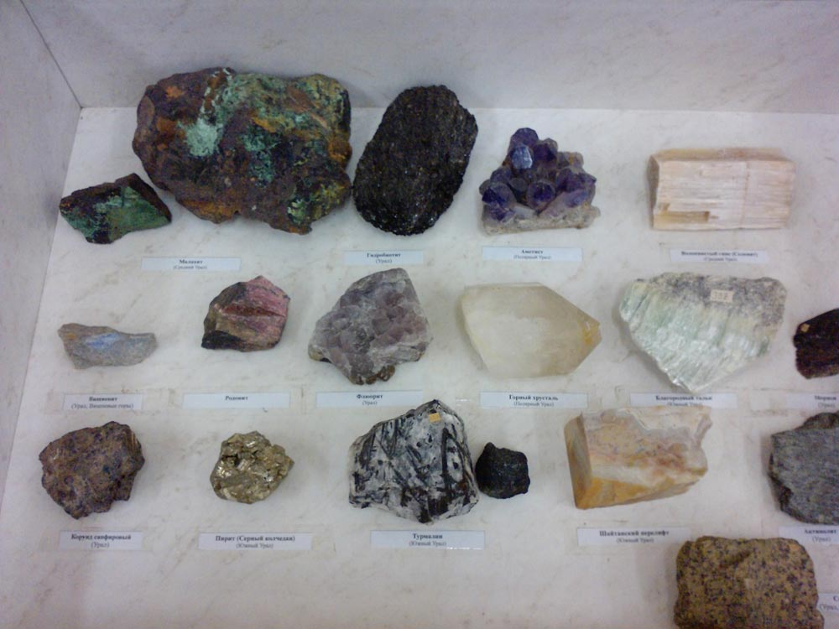



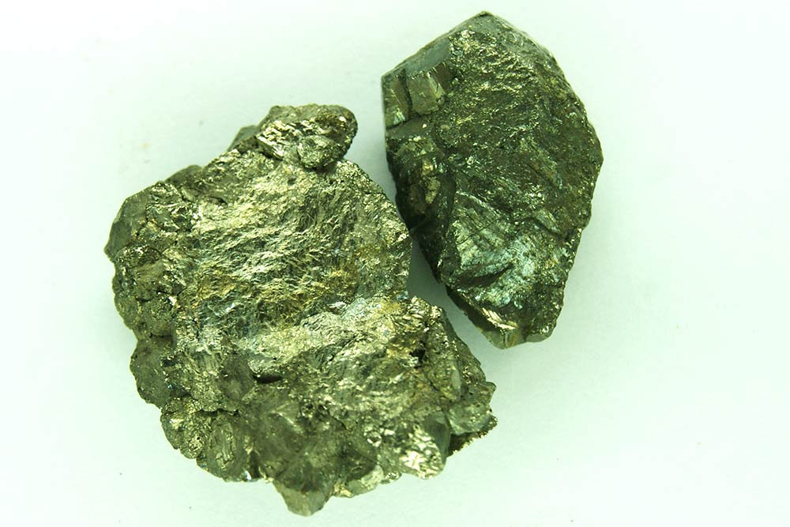

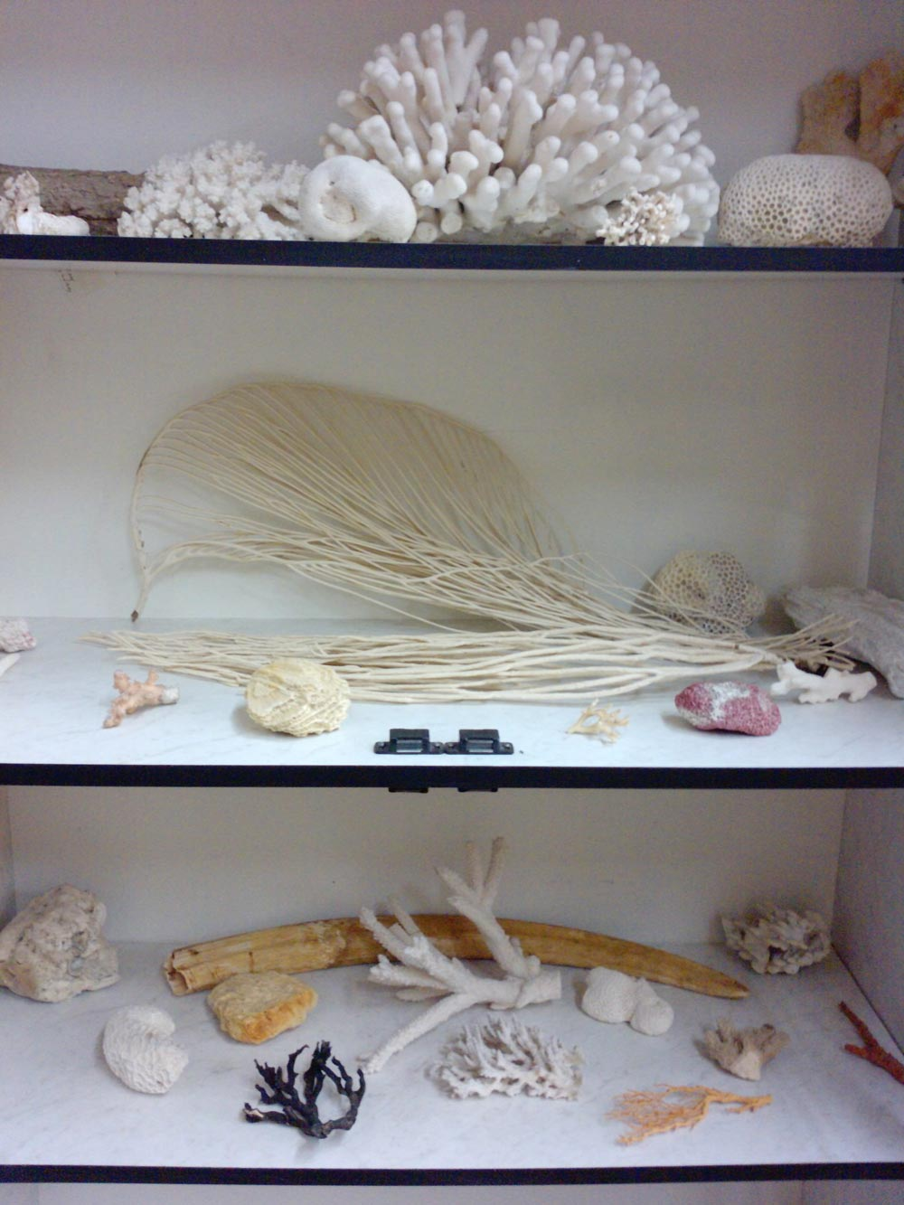

**Запись по тел. за 3 дня.**

**тел. 916-250, 917-319**

**2 корпус, каб. 123**